实验 8 朴素贝叶斯算法

1 [实验介绍](http://demo.cjudge.net:8081/admin/courseAdmin/expAdmin/guides/editExpGuide.jsp?guideID=95#collapseOne727)

**1. 实验内容**

    本实验介绍朴素贝叶斯算法原理，并通过一个小例子演示如何使用该算法。

**2. 实验目标**

    通过本实验掌握朴素贝叶斯算法原理，了解朴素贝叶斯算法如何应用。

**3. 实验知识点**

* 朴素贝叶斯算法

**4. 实验环境**

* python 3.6.5

**5. 预备知识**

* 概率论与数理统计
* Python编程基础

**2** [实验原理](http://demo.cjudge.net:8081/admin/courseAdmin/expAdmin/guides/editExpGuide.jsp?guideID=95#collapseOne728)

**朴素贝叶斯算法**

朴素贝叶斯算法是有监督的学习算法，解决的是分类问题，如客户是否流失、是否值得投资、信用等级评定等多分类问题。该算法的优点在于简单易懂、学习效率高、在某些领域的分类问题中能够与决策树、神经网络相媲美。但由于该算法以自变量之间的独立（条件特征独立）性和连续变量的正态性假设为前提，就会导致算法精度在某种程度上受影响。

**3** [准备工作](http://demo.cjudge.net:8081/admin/courseAdmin/expAdmin/guides/editExpGuide.jsp?guideID=95#collapseOne729)

**4** [实验步骤：框架](http://demo.cjudge.net:8081/admin/courseAdmin/expAdmin/guides/editExpGuide.jsp?guideID=95#collapseOne730)

本实验首先从朴素贝叶斯推断原理开始学习朴素贝叶斯算法，然后使用一个简单的例子演示该算法。

**5** [实验步骤：【朴素贝叶斯理论】](http://demo.cjudge.net:8081/admin/courseAdmin/expAdmin/guides/editExpGuide.jsp?guideID=95#collapseOne731)

朴素贝叶斯是贝叶斯决策理论的一部分，所以在讲述朴素贝叶斯之前有必要快速了解一下贝叶斯决策理论。

**6** [实验步骤：【朴素贝叶斯理论】-贝叶斯决策理论](http://demo.cjudge.net:8081/admin/courseAdmin/expAdmin/guides/editExpGuide.jsp?guideID=95#collapseOne732)

假设现在我们有一个数据集，它由两类数据组成，数据分布如下图所示：

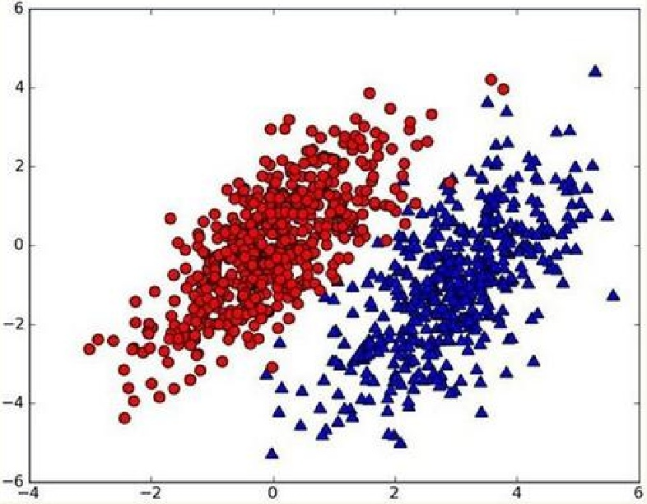

    我们现在用p1(x,y)表示数据点(x,y)属于类别1(图中红色圆点表示的类别)的概率，用p2(x,y)表示数据点(x,y)属于类别2(图中蓝色三角形表示的类别)的概率，那么对于一个新数据点(x,y)，可以用下面的规则来判断它的类别：

如果p1(x,y) > p2(x,y)，那么类别为1

如果p1(x,y) < p2(x,y)，那么类别为2

    也就是说，我们会选择高概率对应的类别。这就是贝叶斯决策理论的核心思想，即选择具有最高概率的决策。已经了解了贝叶斯决策理论的核心思想，那么接下来，就是学习如何计算p1和p2概率。

**7** [实验步骤：【朴素贝叶斯理论】-条件概率](http://demo.cjudge.net:8081/admin/courseAdmin/expAdmin/guides/editExpGuide.jsp?guideID=95#collapseOne733)

在学习计算p1和p2概率之前，我们需要了解什么是条件概率(Condittional probability)，就是指在事件B发生的情况下，事件A发生的概率，用P(A|B)来表示。

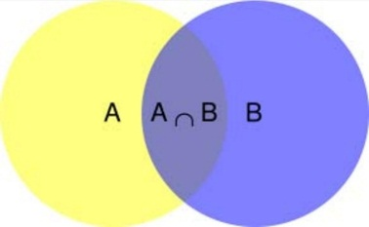

根据文氏图，可以很清楚地看到在事件B发生的情况下，事件A发生的概率就是P(A∩B)除以P(B)。

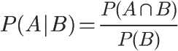

    因此，

http://demo.cjudge.net:8081/userfiles/image/1529829625069049283839.jpg

    同理可得，

http://demo.cjudge.net:8081/userfiles/image/1529829633187040093839.jpg

    所以，

http://demo.cjudge.net:8081/userfiles/image/1529829641401002242839.jpg

    即

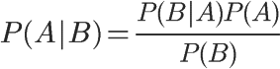

    这就是条件概率的计算公式。

**8** [实验步骤：【朴素贝叶斯理论】-全概率公式](http://demo.cjudge.net:8081/admin/courseAdmin/expAdmin/guides/editExpGuide.jsp?guideID=95#collapseOne734)

除了条件概率以外，在计算p1和p2的时候，还要用到全概率公式，因此，这里继续推导全概率公式。

假定样本空间S，是两个事件A与A’的和。

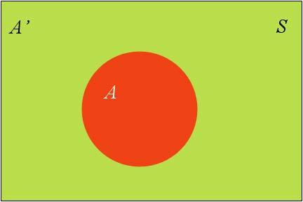

    上图中，红色部分是事件A，绿色部分是事件A’，它们共同构成了样本空间S。

    在这种情况下，事件B可以划分成两个部分。

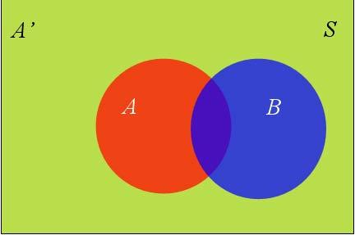

    即

http://demo.cjudge.net:8081/userfiles/image/1529829672660025866839.jpg

    在上一节的推导当中，我们已知

http://demo.cjudge.net:8081/userfiles/image/1529829678816032867839.jpg

    所以，

http://demo.cjudge.net:8081/userfiles/image/1529829684600001161839.jpg

    这就是全概率公式。它的含义是，如果A和A’构成样本空间的一个划分，那么事件B的概率，就等于A和A’的概率分别乘以B对这两个事件的条件概率之和。

    将这个公式代入上一节的条件概率公式，就得到了条件概率的另一种写法：

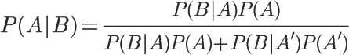

**9** [实验步骤：【朴素贝叶斯理论】-贝叶斯推断](http://demo.cjudge.net:8081/admin/courseAdmin/expAdmin/guides/editExpGuide.jsp?guideID=95#collapseOne735)

 对条件概率公式进行变形，可以得到如下形式：

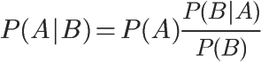

    我们把P(A)称为”先验概率”（Prior probability），即在B事件发生之前，我们对A事件概率的一个判断。

    P(A|B)称为”后验概率”（Posterior probability），即在B事件发生之后，我们对A事件概率的重新评估。

    P(B|A)/P(B)称为”可能性函数”（Likelyhood），这是一个调整因子，使得预估概率更接近真实概率。

    所以，条件概率可以理解成下面的式子：

后验概率＝先验概率ｘ调整因子1

    这就是贝叶斯推断的含义。我们先预估一个”先验概率”，然后加入实验结果，看这个实验到底是增强还是削弱了”先验概率”，由此得到更接近事实的”后验概率”。

    在这里，如果”可能性函数”P(B|A)/P(B)>1，意味着”先验概率”被增强，事件A的发生的可能性变大；如果”可能性函数”=1，意味着B事件无助于判断事件A的可能性；如果”可能性函数”<1，意味着”先验概率”被削弱，事件A的可能性变小。

    为了加深对贝叶斯推断的理解，我们一个例子。

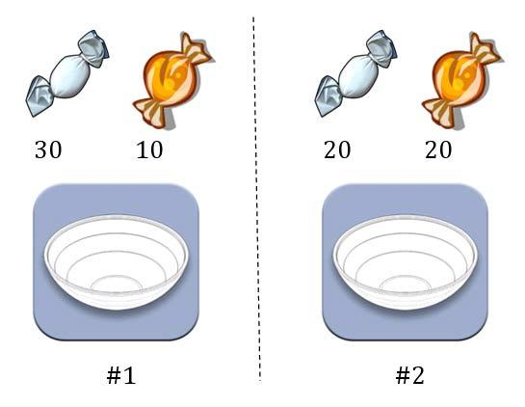

    两个一模一样的碗，一号碗有30颗水果糖和10颗巧克力糖，二号碗有水果糖和巧克力糖各20颗。现在随机选择一个碗，从中摸出一颗糖，发现是水果糖。请问这颗水果糖来自一号碗的概率有多大？

    我们假定，H1表示一号碗，H2表示二号碗。由于这两个碗是一样的，所以P(H1)=P(H2)，也就是说，在取出水果糖之前，这两个碗被选中的概率相同。因此，P(H1)=0.5，我们把这个概率就叫做”先验概率”，即没有做实验之前，来自一号碗的概率是0.5。

    再假定，E表示水果糖，所以问题就变成了在已知E的情况下，来自一号碗的概率有多大，即求P(H1|E)。我们把这个概率叫做”后验概率”，即在E事件发生之后，对P(H1)的修正。

    根据条件概率公式，得到

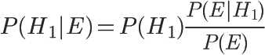

    已知，P(H1)等于0.5，P(E|H1)为一号碗中取出水果糖的概率，等于30÷(30+10)=0.75，那么求出P(E)就可以得到答案。根据全概率公式，

http://demo.cjudge.net:8081/userfiles/image/1529829727462055285839.jpg

    所以，

http://demo.cjudge.net:8081/userfiles/image/1529829738580016080839.jpg

    将数字代入原方程，得到

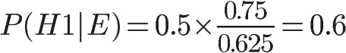

    这表明，来自一号碗的概率是0.6。也就是说，取出水果糖之后，H1事件的可能性得到了增强。

    同时再思考一个问题，在使用该算法的时候，如果不需要知道具体的类别概率，即上面P(H1|E)=0.6，只需要知道所属类别，即来自一号碗，我们有必要计算P(E)这个全概率吗？要知道我们只需要比较 P(H1|E)和P(H2|E)的大小，找到那个最大的概率就可以。既然如此，两者的分母都是相同的，那我们只需要比较分子即可。即比较P(E|H1)P(H1)和P(E|H2)P(H2)的大小，所以为了减少计算量，全概率公式在实际编程中可以不使用。

**10** [实验步骤：【朴素贝叶斯理论】-朴素贝叶斯推断](http://demo.cjudge.net:8081/admin/courseAdmin/expAdmin/guides/editExpGuide.jsp?guideID=95#collapseOne736)

理解了贝叶斯推断，那么让我们继续看看朴素贝叶斯。贝叶斯和朴素贝叶斯的概念是不同的，区别就在于“朴素”二字，朴素贝叶斯对条件个概率分布做了条件独立性的假设。 比如下面的公式，假设有n个特征：

http://demo.cjudge.net:8081/userfiles/image/1529829775473012382839.jpg

    由于每个特征都是独立的，我们可以进一步拆分公式

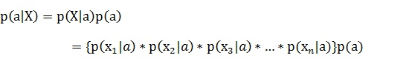

    这样我们就可以进行计算了。如果有些迷糊，让我们从一个例子开始讲起，你会看到贝叶斯分类器很好懂，一点都不难。

    某个医院早上来了六个门诊的病人，他们的情况如下表所示：

| **症状** | **职业** | **疾病** |
| --- | --- | --- |
| 打喷嚏 | 护士 | 感冒 |
| 打喷嚏 | 农夫 | 过敏 |
| 头痛 | 建筑工人 | 脑震荡 |
| 头痛 | 建筑工人 | 感冒 |
| 打喷嚏 | 教师 | 感冒 |
| 头痛 | 教师 | 脑震荡 |

    现在又来了第七个病人，是一个打喷嚏的建筑工人。请问他患上感冒的概率有多大？

    根据贝叶斯定理：

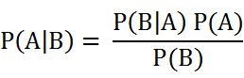

    可得：

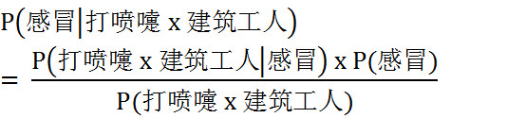

    根据朴素贝叶斯条件独立性的假设可知，”打喷嚏”和”建筑工人”这两个特征是独立的，因此，上面的等式就变成了

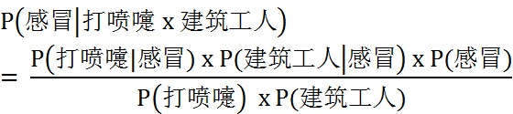

    这里可以计算：

http://demo.cjudge.net:8081/userfiles/image/1529829803378072446839.jpg

    因此，这个打喷嚏的建筑工人，有66%的概率是得了感冒。同理，可以计算这个病人患上过敏或脑震荡的概率。比较这几个概率，就可以知道他最可能得什么病。

    这就是贝叶斯分类器的基本方法：在统计资料的基础上，依据某些特征，计算各个类别的概率，从而实现分类。

    同样，在编程的时候，如果不需要求出所属类别的具体概率，P(打喷嚏) = 0.5和P(建筑工人) = 0.33的概率是可以不用求的。

**11** [实验步骤：朴素贝叶斯算法简单实践](http://demo.cjudge.net:8081/admin/courseAdmin/expAdmin/guides/editExpGuide.jsp?guideID=95#collapseOne737)

    以在线社区留言为例。为了不影响社区的发展，我们要屏蔽侮辱性的言论，所以要构建一个快速过滤器，如果某条留言使用了负面或者侮辱性的语言，那么就将该留言标志为内容不当。过滤这类内容是一个很常见的需求。对此问题建立两个类型：侮辱类和非侮辱类，使用1和0分别表示。

    我们把文本看成单词向量或者词条向量，也就是说将句子转换为向量。考虑出现所有文档中的单词，再决定将哪些单词纳入词汇表或者说所要的词汇集合，然后必须要将每一篇文档转换为词汇表上的向量。简单起见，我们先假设已经将本文切分完毕，存放到列表中，并对词汇向量进行分类标注。编写代码如下：

# -*- coding: UTF-8 -*-"""  
函数说明:创建实验样本  
  
Parameters:  
    无  
Returns:  
    postingList - 实验样本切分的词条  
    classVec - 类别标签向量  
"""  
def loadDataSet():  
    postingList=[['my', 'dog', 'has', 'flea', 'problems', 'help', 'please'],   #切分的词条  
                 ['maybe', 'not', 'take', 'him', 'to', 'dog', 'park', 'stupid'],  
                 ['my', 'dalmation', 'is', 'so', 'cute', 'I', 'love', 'him'],  
                 ['stop', 'posting', 'stupid', 'worthless', 'garbage'],  
                 ['mr', 'licks', 'ate', 'my', 'steak', 'how', 'to', 'stop', 'him'],  
                 ['quit', 'buying', 'worthless', 'dog', 'food', 'stupid']]  
    classVec = [0,1,0,1,0,1]      #类别标签向量，1代表侮辱性词汇，0代表不是  
    return postingList,classVec  
if __name__ == '__main__':  
    postingLIst, classVec = loadDataSet()      
    for each in postingLIst:  
        print(each)  
    print(classVec)

    从运行结果可以看出，我们已经将postingList是存放词条列表中，classVec是存放每个词条的所属类别，1代表侮辱类 ，0代表非侮辱类。

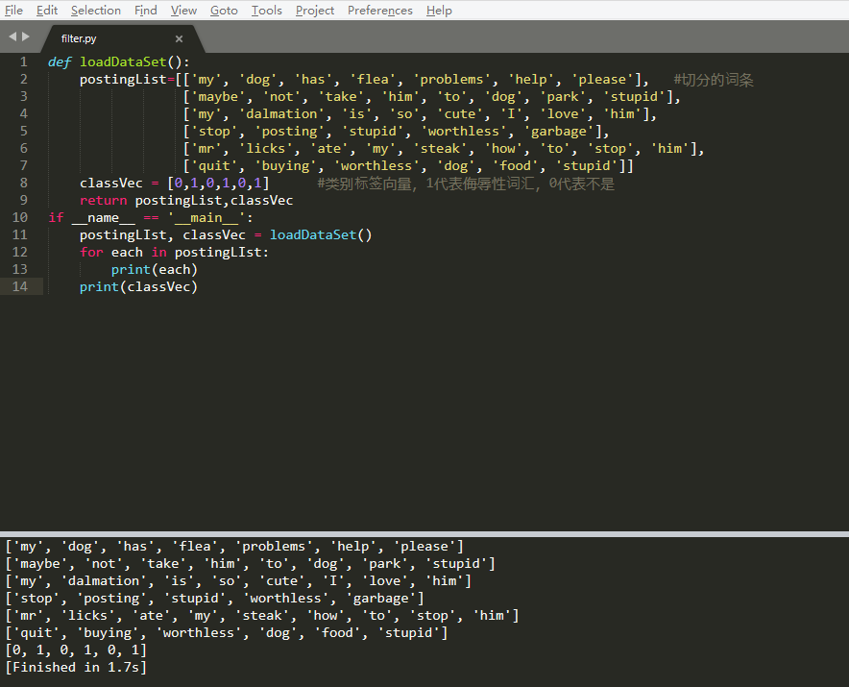

    继续编写代码，前面我们已经说过我们要先创建一个词汇表，并将切分好的词条转换为词条向量。

# -*- coding: UTF-8 -*-  
"""  
函数说明:创建实验样本  
  
Parameters:  
    无  
Returns:  
    postingList - 实验样本切分的词条  
    classVec - 类别标签向量  
"""  
def loadDataSet():  
    postingList=[['my', 'dog', 'has', 'flea', 'problems', 'help', 'please'],      #切分的词条  
                 ['maybe', 'not', 'take', 'him', 'to', 'dog', 'park', 'stupid'],  
                 ['my', 'dalmation', 'is', 'so', 'cute', 'I', 'love', 'him'],  
                 ['stop', 'posting', 'stupid', 'worthless', 'garbage'],  
                 ['mr', 'licks', 'ate', 'my', 'steak', 'how', 'to', 'stop', 'him'],  
                 ['quit', 'buying', 'worthless', 'dog', 'food', 'stupid']]  
    classVec = [0,1,0,1,0,1]      #类别标签向量，1代表侮辱性词汇，0代表不是  
    return postingList,classVec  
"""  
函数说明:根据vocabList词汇表，将inputSet向量化，向量的每个元素为1或0  
Parameters:  
    vocabList - createVocabList返回的列表  
    inputSet - 切分的词条列表  
Returns:  
    returnVec - 文档向量,词集模型  
"""  
def setOfWords2Vec(vocabList, inputSet):  
    returnVec = [0] * len(vocabList)                                    #创建一个其中所含元素都为0的向量  
    for word in inputSet:                                                #遍历每个词条  
        if word in vocabList:                                            #如果词条存在于词汇表中，则置1  
            returnVec[vocabList.index(word)] = 1  
        else: print("the word: %s is not in my Vocabulary!" % word)      
    return returnVec #返回文档向量  
"""  
函数说明:将切分的实验样本词条整理成不重复的词条列表，也就是词汇表  
  
Parameters:  
    dataSet - 整理的样本数据集  
Returns:  
    vocabSet - 返回不重复的词条列表，也就是词汇表  
"""  
def createVocabList(dataSet):  
    vocabSet = set([])                      #创建一个空的不重复列表  
    for document in dataSet:                 
        vocabSet = vocabSet | set(document) #取并集  
    return list(vocabSet)  
if __name__ == '__main__':  
    postingList, classVec = loadDataSet()  
    print('postingList:\n',postingList)  
    myVocabList = createVocabList(postingList)  
    print('myVocabList:\n',myVocabList)  
    trainMat = []      
    for postinDoc in postingList:  
        trainMat.append(setOfWords2Vec(myVocabList, postinDoc))  
    print('trainMat:\n', trainMat)

    从运行结果可以看出，postingList是原始的词条列表，myVocabList是词汇表。myVocabList是所有单词出现的集合，没有重复的元素。词汇表是用来干什么的？没错，它是用来将词条向量化的，一个单词在词汇表中出现过一次，那么就在相应位置记作1，如果没有出现就在相应位置记作0。trainMat是所有的词条向量组成的列表。它里面存放的是根据myVocabList向量化的词条向量。

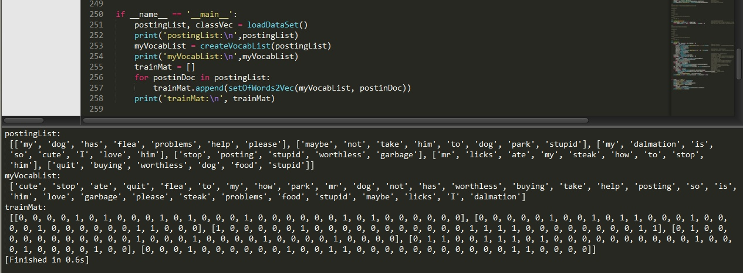

    我们已经得到了词条向量。接下来，我们就可以通过词条向量训练朴素贝叶斯分类器。

# -*- coding: UTF-8 -*-  
import numpy as np  
from functools import reduce  
  
"""  
函数说明:创建实验样本  
  
Parameters:  
 无  
Returns:  
 postingList - 实验样本切分的词条  
 classVec - 类别标签向量  
"""  
def loadDataSet():  
 postingList=[['my', 'dog', 'has', 'flea', 'problems', 'help', 'please'], #切分的词条  
 ['maybe', 'not', 'take', 'him', 'to', 'dog', 'park', 'stupid'],  
 ['my', 'dalmation', 'is', 'so', 'cute', 'I', 'love', 'him'],  
 ['stop', 'posting', 'stupid', 'worthless', 'garbage'],  
 ['mr', 'licks', 'ate', 'my', 'steak', 'how', 'to', 'stop', 'him'],  
 ['quit', 'buying', 'worthless', 'dog', 'food', 'stupid']]  
 classVec = [0,1,0,1,0,1]    #类别标签向量，1代表侮辱性词汇，0代表不是  
 return postingList,classVec #返回实验样本切分的词条和类别标签向量  
  
"""  
函数说明:将切分的实验样本词条整理成不重复的词条列表，也就是词汇表  
  
Parameters:  
 dataSet - 整理的样本数据集  
Returns:  
 vocabSet - 返回不重复的词条列表，也就是词汇表  
"""  
def createVocabList(dataSet):  
 vocabSet = set([])   #创建一个空的不重复列表  
 for document in dataSet:   
 vocabSet = vocabSet | set(document) #取并集  
 return list(vocabSet)  
  
"""  
函数说明:根据vocabList词汇表，将inputSet向量化，向量的每个元素为1或0  
  
Parameters:  
 vocabList - createVocabList返回的列表  
 inputSet - 切分的词条列表  
Returns:  
 returnVec - 文档向量,词集模型  
"""  
def setOfWords2Vec(vocabList, inputSet):  
 returnVec = [0] * len(vocabList) #创建一个其中所含元素都为0的向量  
 for word in inputSet: #遍历每个词条  
 if word in vocabList: #如果词条存在于词汇表中，则置1  
 returnVec[vocabList.index(word)] = 1  
 else: print("the word: %s is not in my Vocabulary!" % word)  
 return returnVec #返回文档向量  
  
  
"""  
函数说明:朴素贝叶斯分类器训练函数  
  
Parameters:  
 trainMatrix - 训练文档矩阵，即setOfWords2Vec返回的returnVec构成的矩阵  
 trainCategory - 训练类别标签向量，即loadDataSet返回的classVec  
Returns:  
 p0Vect - 非的条件概率数组  
 p1Vect - 侮辱类的条件概率数组  
 pAbusive - 文档属于侮辱类的概率  
"""  
def trainNB0(trainMatrix,trainCategory):  
 numTrainDocs = len(trainMatrix) #计算训练的文档数目  
 numWords = len(trainMatrix[0]) #计算每篇文档的词条数  
 pAbusive = sum(trainCategory)/float(numTrainDocs) #文档属于侮辱类的概率  
 p0Num = np.zeros(numWords); p1Num = np.zeros(numWords) #创建numpy.zeros数组,  
 p0Denom = 0.0; p1Denom = 0.0                         #分母初始化为0.0  
 for i in range(numTrainDocs):  
 if trainCategory[i] == 1: #统计属于侮辱类的条件概率所需的数据，即P(w0|1),P(w1|1),P(w2|1)···  
 p1Num += trainMatrix[i]  
 p1Denom += sum(trainMatrix[i])  
 else: #统计属于非侮辱类的条件概率所需的数据，即P(w0|0),P(w1|0),P(w2|0)···  
 p0Num += trainMatrix[i]  
 p0Denom += sum(trainMatrix[i])  
 p1Vect = p1Num/p1Denom #相除          
 p0Vect = p0Num/p0Denom            
 return p0Vect,p1Vect,pAbusive #返回属于侮辱类的条件概率数组，属于非侮辱类的条件概率数组，文档属于侮辱类的概率  
  
if __name__ == '__main__':  
    postingList, classVec = loadDataSet()  
    myVocabList = createVocabList(postingList)  
    print('myVocabList:\n', myVocabList)  
    trainMat = []      
    for postinDoc in postingList:  
        trainMat.append(setOfWords2Vec(myVocabList, postinDoc))  
    p0V, p1V, pAb = trainNB0(trainMat, classVec)  
    print('p0V:\n', p0V)  
    print('p1V:\n', p1V)  
    print('classVec:\n', classVec)  
    print('pAb:\n', pAb)

    运行结果如下，p0V存放的是每个单词属于类别0，也就是非侮辱类词汇的概率。比如p0V的倒数第4个概率，就是stupid这个单词属于非侮辱类的概率为0。同理，p1V的倒数第4个概率，就是stupid这个单词属于侮辱类的概率为0.15789474，也就是约等于15.79%的概率。我们知道stupid的中文意思是蠢货，显而易见，这个单词属于侮辱类。pAb是所有侮辱类的样本占所有样本的概率，从classVec中可以看出，一用有3个侮辱类，3个非侮辱类。所以侮辱类的概率是0.5。因此p0V存放的就是P(him|非侮辱类) = 0.0833、P(is|非侮辱类) = 0.0417，一直到P(dog|非侮辱类) = 0.0417，这些单词的条件概率。同理，p1V存放的就是各个单词属于侮辱类的条件概率。pAb就是先验概率。

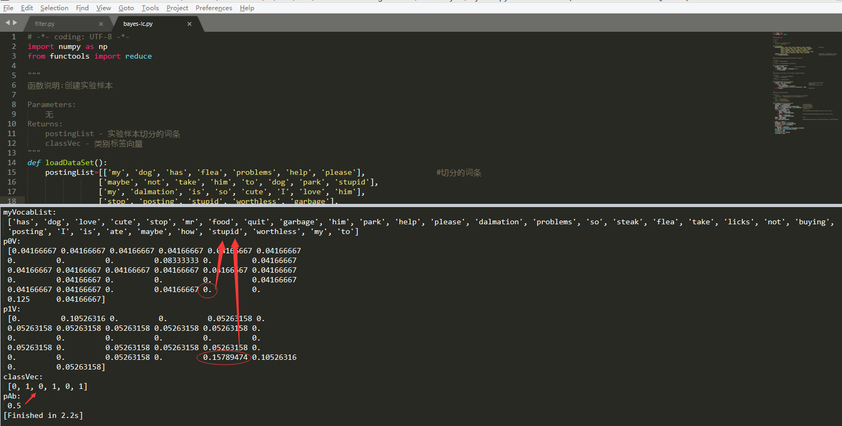

### 12 [实验总结](http://demo.cjudge.net:8081/admin/courseAdmin/expAdmin/guides/editExpGuide.jsp?guideID=95#collapseOne738)

通过本实验，您应该能达到以下两个目标：

1. 掌握朴素贝叶斯算法原理。

2. 熟悉朴素贝叶斯算法的初步应用。

### 

### 13 [参考文献及延伸阅读](http://demo.cjudge.net:8081/admin/courseAdmin/expAdmin/guides/editExpGuide.jsp?guideID=95#collapseOne739)

**参考资料：**

1. 哈林顿，李锐. 机器学习实战 : Machine learning in action[M]. 人民邮电出版社, 2013.
2. 周志华. 机器学习:Machine learning[M]. 清华大学出版社, 2016.

**延伸阅读：**

1. 李航. 统计学习方法[M]. 清华大学出版社, 2012.